GII TDRC
MEMORIA Práctica 2
Configuración de rutas estáticas y dinámicas
Autor: Miguel Ángel López (Revisión Antonio M. Mora, Antonio Fernández Ares)
Duración: 1 sesión

NOMBRE Y APELLIDOS | ANTONIO GAMIZ DELGADO
OPCIÓN | B | ISLA X | 4 | ISLA Y | 3

IMPORTANTE: En base a los valores X e Y tendrá que calcular la opción de respuesta del guión de prácticas. Para ello, tendrá que seguir la siguiente tabla:

OPCIÓN | VALOR X | VALOR Y
A | PAR | PAR
B | PAR | IMPAR
C | IMPAR | PAR
D | IMPAR | IMPAR

INSTRUCCIONES:

- Debe reemplazar por la respuesta correcta todo texto que aparezca de color rojo.

- Incluya capturas de pantalla de las configuraciones donde aparezca el símbolo de imagen (reemplace dicha imagen por la captura o capturas que necesite):



- Puede emplear la herramienta recortes en windows para realizar las capturas de pantalla o emplear el atajo WINDOWS+IMPRIMIR_PANTALLA y posteriormente pegar la captura en el documento.

- Puede emplear la herramienta Shutter en linux para realizar las capturas de pantalla.

- Puede emplear el atajo COMANDO+MAYUSCULAS+4+BARRA_ESPACIADORA en MAC para realizar las capturas de pantalla.

- CONFIGURACIÓN DEL PC
5 . Credenciales de red del equipo con el comando ipconfig | PC4_2
 | 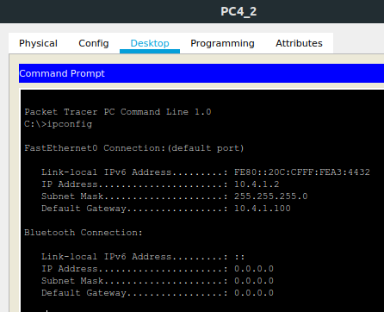
- CONFIGURACIÓN INCIAL DEL ROUTER
6. Direcciones IP del router R4_A | 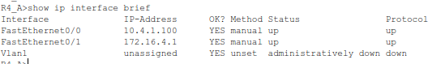
6. Direcciones IP del router R4_B | 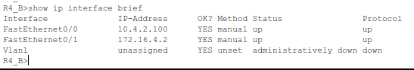
7. Alcanzabilidad desde el router R4_A | 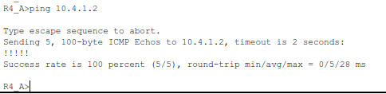
7. Alcanzabilidad desde el router R4_B | 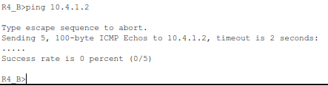
- CONFIGURACIÓN RUTAS ESTÁTICAS
1. Rutas estáticas de R4_A | 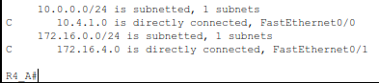
1. Rutas estáticas de R4_B | 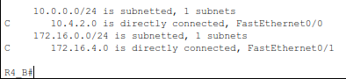
2. Comandos necesarios para configurar R4_A | configure terminal  ip route 10.4.2.0 255.255.255.0 172.16.4.2
2. Comandos necesarios para configurar R4_B | configure terminal  ip route 10.4.1.0 255.255.255.0 172.16.4.1
3. Configuración de las rutas en R4_A | 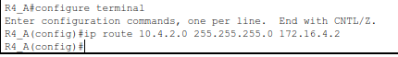
3. Configuración de las rutas en R4_B | 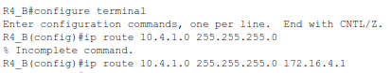
4. Tabla encaminamiento R4_A | 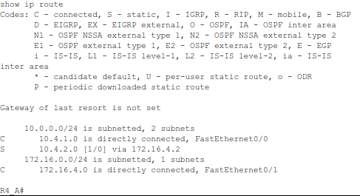
4. Tabla encaminamiento R4_B | 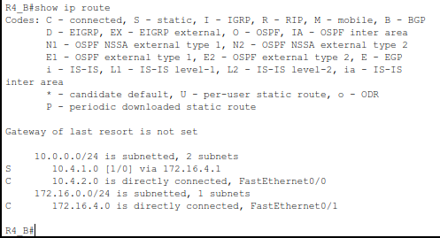
4. ¿Cuántas redes tienen que aparecer? | 3
6. Comprobación conectividad I | 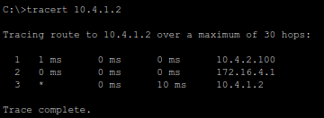
6. Comprobación conectividad II | 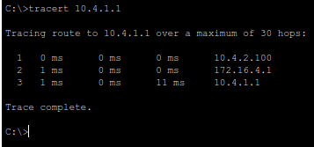
5. Necesidad del router R4_C | El router R4_A y R4_B están directamente conectados por la red 172.16.4.0/24, por lo que no hay ninguna necesidad de añadir otro salto en la red.
- CONFIGURACIÓN DE ENRUTAMIENTO DINÁMiCO RIP
4. Configuración RIP en R4_A | 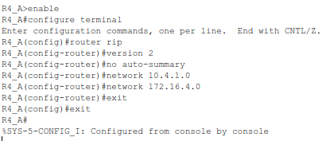
4. Configuración RIP en R4_B | 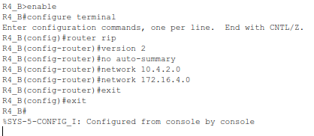
5. Comprobación RIP en R4_A | 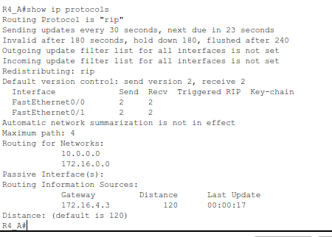
5. Comprobación RIP en R4_B | 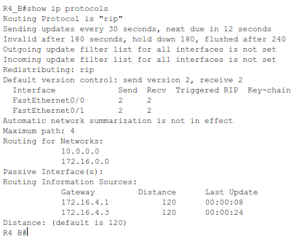
6. Comprobación conectividad I | 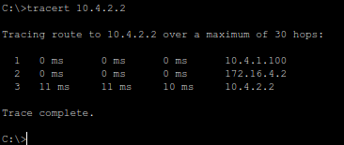
6. Comprobación conectividad II | 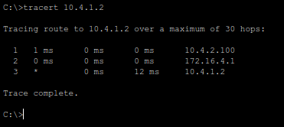
6. Explicación | Sí, primero lo manda al router más próximo (R4_A o R4_B) y luego lo mando al que falte
7. Tabla encaminamiento R4_A | 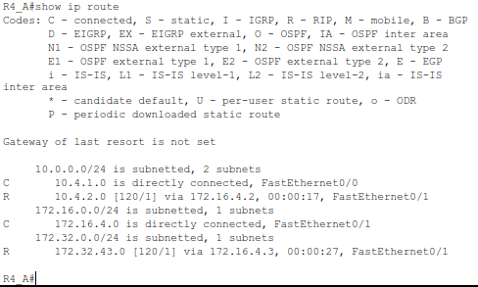
7. Tabla encaminamiento R4_B | 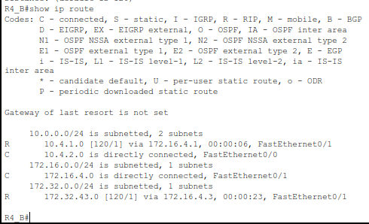
7. Explicación | Simplemente hay que leer la leyenda. Vemos que “R” significa que la ruta ha sido aprendida mediante el protocolo RIP.
9. Encaminamiento entre islas | 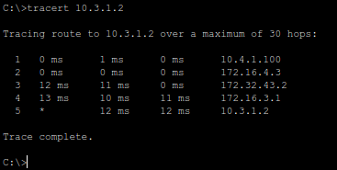
9. Explicación | Sí. Vemos que de el router R4_A pasa a R4_C, luego al R3_C, luego al R3_A y finalmente al PC3_ 2.
10. Explicación | 120 para todas las rutas. No hay 2 rutas distintas porque no hay entradas con el mismo destino y diferente “via” o “next hop”.
11. Base de datos RIP | 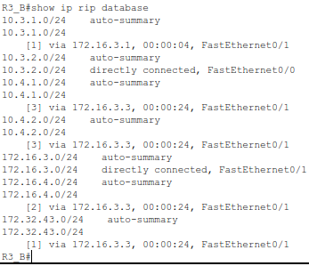
12. Explicación | Se actualizan cada 30 segundos. Vienen las redes que no están directamente conectadas al router que estemos viendo. Por la interfaz 0/1. La información de la versión está incluida en los paquetes RIP. Dirección multicast: 224.0.0.9
- CONFIGURACIÓN DE ENRUTAMIENTO DINÁMiCO OSPF
3. Conectividad entre islas | 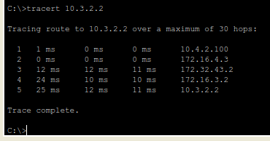
4. Tabla de enrutamiento I | 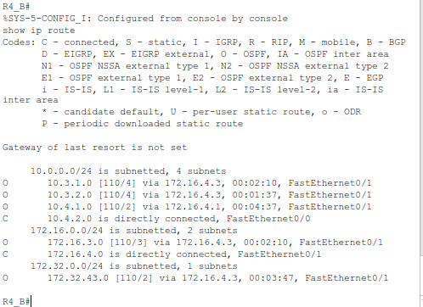
4. Tabla de enrutamiento II | 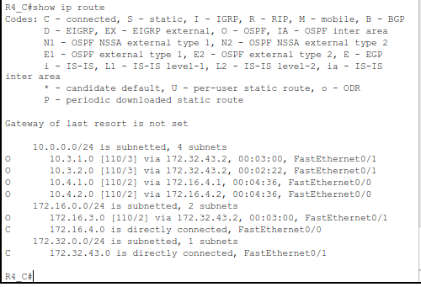
4. Tabla de enrutamiento III | 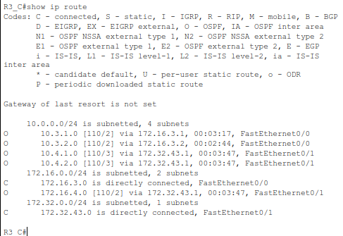
4. Tabla de enrutamiento IV | 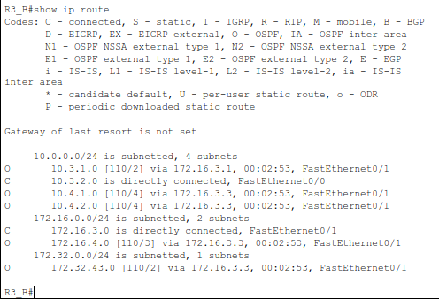
5. Comprobación del funcionamiento de OSPF | 